Результаты
Участия сборных команд юношей и девушек МБОУ «СОШ № 15» в соревнованиях по волейболу на Кубок Петра Николаевича САМУСЕНКО

15 апреля 2017 года в МБОУ «СОШ № 39» состоялись соревнования по волейболу на Кубок П.Н. Самусенко, в которых приняла участие и команда юношей нашей школы.
На соревнования были приглашены только сильнейшие команды школ Правобережного и Левобережного округов.
По итогам встреч места распределились следующим образом:
1 место заняла команда школы № 41.
2 место – школа № 39.
3 место – школа № 15.
4 место – школа № 13.
Нашу команду представляли: Соколов Влад (капитан команды) – 10а класс; Бутько Кирилл, Ляпин Виктор, Михалик Вадим – 9а класс; Ожаховский Святослав, Рыков Алексей, Лесин Виктор – 7а класс.

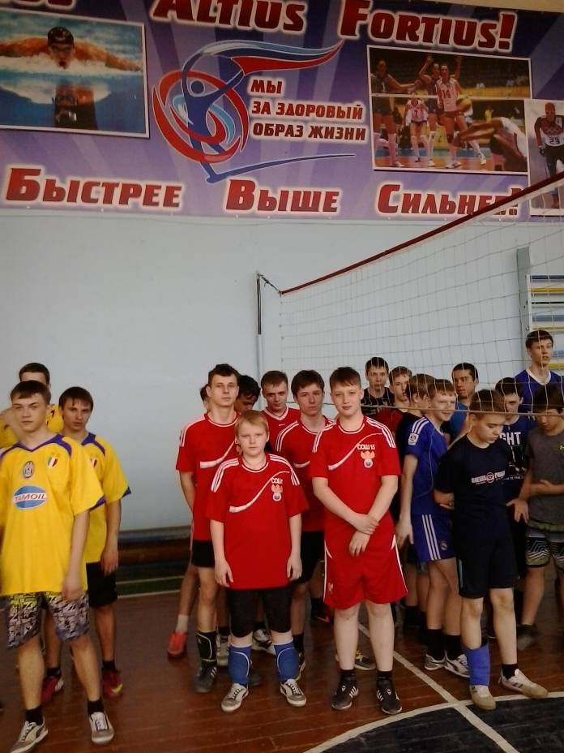

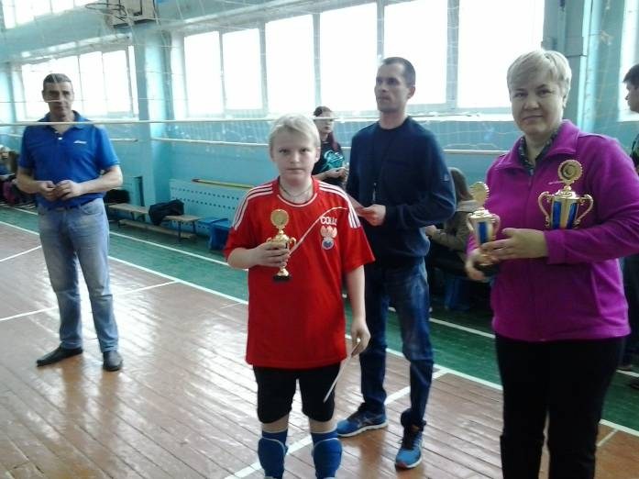

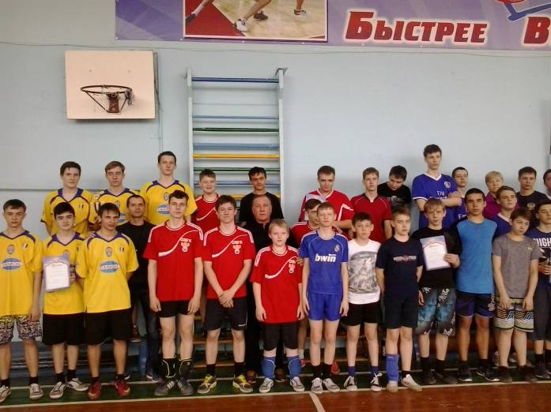

22 апреля 2017 года состоялись аналогичные соревнования по волейболу среди девушек. Места распределились следующим образом:

1 место заняла команда школы № 39.
2 место – школа № 15.
3 место – Лицей № 3.

Учитель, тренирующий учащихся школы и готовивший команды к соревнованиям – Часовитин Сергей Анатольевич.

